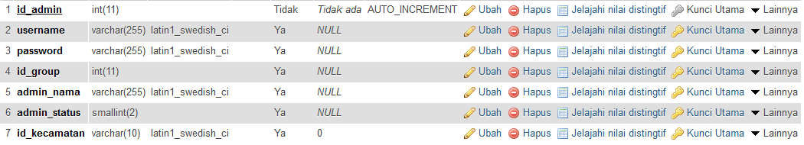

1. Mas misal y table di atas, itu yang tertulis “Tidak ada” klo di doumentasikan jadi “Not NULL” kan ?, atau bagaiaman ?, trus yang “0 atau 1” itu magsudnya gman ??  
   Trus itu yang posisi y PK apakah yang tanda kunci nya warna kuning aja ????

Atau bagai mana cara mengeahuinya ?

**Jawab :**

* Maksud yang Tidak ada tu defaultnya seumpama pas insert kolomnya tidak diisi nanti di tabelnya tidak ada defaultnya,nah yang ada kata NULL-nya itu kalo misal tambah data tidak diisi nanti otomatis akan berisi kata NULL.
* Untuk yang 0 atau 1 tu berati default, id_kecamatan itu misal pa sinsertnya kosong maka defaultnya akan diisi 0
* PK semua primary key aku buat yang bisa auto incerement jadi unik n gak kedobel2, kolom pertama di tabel itu PK-nya

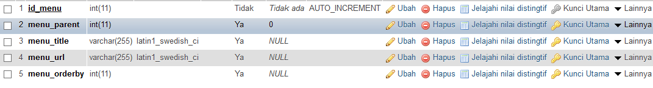

1. Fungsi “menu_parent dan menu_orderby “apa ?, buat menyimpan data apa ?

Trus yang dimagsud **id_menu** itu apakah id dari **menu_title** ??

Atau darimna ?

**Jawab :**

* Itu digunakan untuk sub menu dari tiap menu admin

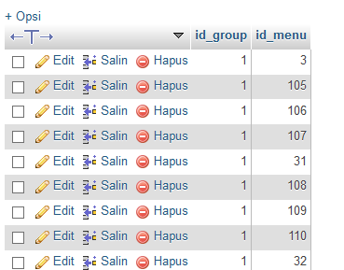

1. Apakah id_menu di atas sama dengan id_menu diatas nya (No.2) ??

Atau bagaiman fungsi y ??

**Jawab :**

* Iya menu id itu sama dengan menu id di tabel menu, id_group itu dari tabel group. Fungsinya untuk ngeset menu apa aja yang akan ditampilkan di tiap group admin(level)

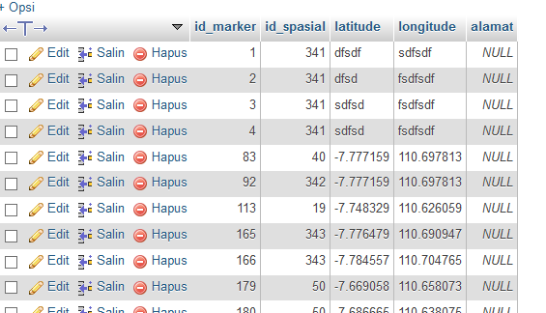

1. Apakah fungsi kolom **id_marker** dan **id_spasial** ???

Garis besarnya bagaimana ??

**Jawab:**

* Tabel ini digunakan untuk menyimpan data marker ditiap spasial. Misal potensi ayam kan tidak Cuma di 1 titik wilayah, bisa 3 wilayah. Nah di tiga wilayah itu kan posisi latitude n longitude kan beda2 , posisi latitude n longitude itu yang digunakan untuk membuat marker

1. Trus itu mengenai grafik, itu pake google chart api ??  
   cara kerja y gmana mas (Garis besarnya) kok bisa nampil in??

**Jawab:** Itu pake API dari google, keteranganya bisa diilhat disini. <https://code.google.com/apis/ajax/playground/?type=visualization#pie_chart>

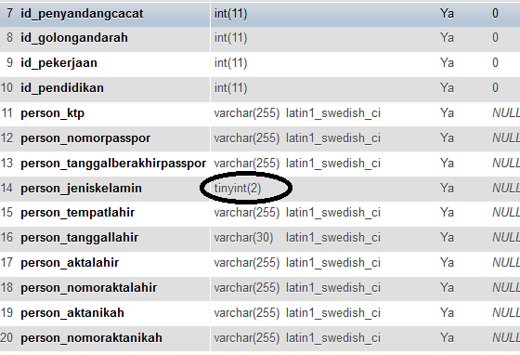

1. Trus itu yang tipe **“tinyint”,** kan aku buat y erd pake visio, di visio itu ternyata gak ada yg tinyint, klo seumpama di ganti gmana mas ???  
   **jawab:**  ganti aja gak papa, asal typenya integer
2. Sma relasi table nya tolong ya mas seketsa nya.
3. Fungsi table **admin_user_group** apa atau untuk menyimpan apa ?

**Jawab : ini gak dipake hapus aja**

1. Fungsi table **amin_menu_group** apa atau untuk menyimpan apa ?  
   **Jawab :** Fungsinya untuk nyimpen data menu apa aja yang akan ditampilkan di tiap group admin(level)



1. Yang table diatas apakah tidak ada PK nya ???

**Jawab :**  Ada Pknya id_golongandarah

Tabel yang gak ada Pknya tu : marker sama admin_menu_group